**بولتن خبری هسته‌ای روسیه**

**عناوین خبرها:**

1. آژانس بین‌المللی انرژی اتمی یک سند فنی در مورد مواد ساختاری راکتورهای نوترون سریع با خنک‌کننده فلزات سنگین منتشر کرد. (وب‌سایت انرژی اتمی روسیه 2021/09/03)
2. انستیتو ВНИИНМ در حال توسعه فناوری ابررسانای ابداعی برای رایانه‌های کوانتومی است. (وب‌سایت انرژی اتمی روسیه 2021/09/06)
3. انجمن جهانی هسته‌ای اعلام کرد که در سال 2020 میزان تولید برق هسته‌ای 4٪ و ضریب استفاده از ظرفیت نصب شده نیروگاه‌های هسته‌ای 3٪ کاهش یافته است. (وب‌سایت انرژی اتمی روسیه 2021/09/06)
4. شرکت BHEL تجهیزات توربین را برای شش واحد با راکتور PHWR-700 در هند تولید خواهد کرد. (وب‌سایت اتم اینفو 2021/09/03)
5. شعبه‌ای از دانشگاه دولتی مسکو (МГУ) در ساروف افتتاح شد. (وب‌سایت استرانا روس‌اتم 2021/09/03)
6. شرکت لهستانی Synthos و ZE PAK در حال بررسی امکان ساخت چهار تا شش راکتور ماژولار کوچک BWRX-300 در محل یک نیروگاه ذغال‌سنگی هستند. (وب‌سایت انرژی اتمی روسیه 2021/09/03)
7. قزاقستان گرنت‌هایی را برای آموزش متخصصان صنعت هسته‌ای در خارج از کشور اختصاص می‌دهد. (وب‌سایت انرژی اتمی روسیه 2021/09/03)
8. روسیه استراتژی توسعه کم کربن تا سال 2030 را اتخاذ می‌کند. (وب‌سایت انرژی اتمی روسیه 2021/09/07)
9. کریستال‌های پروسکیت (Perovskite) ثابت کردند که آشکارسازهای تشعشعی موثری هستند. (وب‌سایت انرژی اتمی روسیه 2021/09/07)
10. در نیروگاه هسته‌ای کالینین جدیدترین مجموعه روباتیک حفاظت در برابر حریق با استفاده از هوش مصنوعی آزمایش شد. (وب‌سایت رسمی روس‌انرگواتم 2021/09/05)
11. استارتاپ آمریکایی Nano Diamond Battery باتری الماس هسته‌ای ایجاد کرده است که قادر است 28 هزار سال کار کند. (وب‌سایت انرژی اتمی روسیه 2021/09/08)
12. دانشمندان تأثیر ناخالصی‌ها بر خواص سوخت همجوشی را تجزیه و تحلیل کردند. (وب‌سایت انرژی اتمی روسیه 2021/09/08)
13. شرکت سامسونگ از کارت حافظه‌های سریع microSD با حفاظت در برابر اشعه ایکس و میدان مغناطیسی رونمایی کرد. (وب‌سایت انرژی اتمی روسیه 2021/09/08)
14. "صفحه نمایش تعمیرات" انحصاری واحد چهارم نیروگاه هسته‌ای کورسک این امکان را فراهم کرد که راکتور 10 روز زودتر به توان اسمی خود برسد. (وب‌سایت انرژی اتمی روسیه 2021/09/07)
15. ماده‌ای با خواص سیال کوانتومی ایجاد شده است. (وب‌سایت انرژی اتمی روسیه 2020/09/09)
16. انستیتو مشترک تحقیقات هسته‌ای دوبنا به برنامه بین‌المللی GNeuS برای روش‌های تحقیقاتی پراکندگی نوترون پیوست. (وب‌سایت رسمی انستیتو مشترک تحقیقات هسته‌ای دوبنا 2021/09/08)
17. شرکت انگلیسی Forth به دنبال شرکایی برای تجاری‌سازی روبات نوآورانه زیرآبی A2I2 است. (وب‌سایت انرژی اتمی روسیه 2021/09/08)

**\* عنوان مقاله خبری:**

مرکز علمی کولا امکان پردازش سوخت هسته‌ای مصرف شده در نمک مذاب را مورد مطالعه قرار داد. (وب‌سایت انرژی اتمی روسیه 2021/09/08)

**پیوست‌ها:**

پیوست-1: سند فنی منتشر شده توسط آژانس بین‌المللی انرژی اتمی در مورد مواد ساختاری راکتورهای نوترون سریع با خنک‌کننده فلزات سنگین.

پیوست-2: گزارش انجمن جهانی هسته‌ای از عملکرد انرژی هسته‌ای در سال 2020.

ترجمه:

دفتر نمایندگی سازمان انرژی اتمی ایران در مسکو

حسین عبدی

**\* آژانس بین‌المللی انرژی اتمی یک سند فنی در مورد مواد ساختاری راکتورهای نوترون سریع با خنک‌کننده فلزات سنگین منتشر کرد. (وب‌سایت انرژی اتمی روسیه 2021/09/03)**

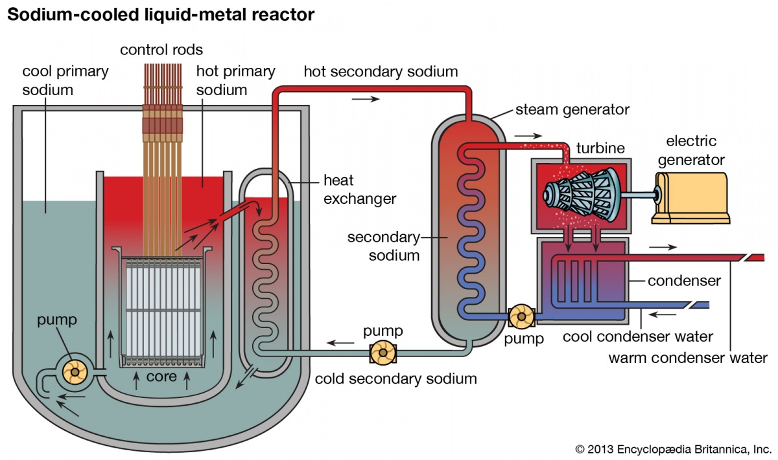

آژانس بین‌المللی انرژی اتمی یک سند فنی در مورد مواد ساختاری راکتورهای نوترون سریع با خنک‌کننده فلزات سنگین منتشر کرده است.

این سند که به زبان انگلیسی منتشر شده است، شامل 228 صفحه و 162 تصویر است.

عنوان سند:

INTERNATIONAL ATOMIC ENERGY AGENCY, Structural Materials for Heavy Liquid Metal Cooled Fast Reactors, IAEA-TECDOC-1978, IAEA, Vienna (2021).

این سند در پی نشستی که به میزبانی آژانس بین‌المللی انرژی اتمی در اکتبر 2019 برگزار شده بود، منتشر شده است.

سند مذکور به آدرس [https://www-pub.iaea.org/MTCD/Publications/PDF/TE-1978web.pdf](https://www-pub.iaea.org/MTCD/Publications/PDF/TE-1978web.pdf%20) در دسترس است. شایان ذکر است نسخه pdf این سند (پیوست-1)، جهت بهره‌برداری لازم به بولتن خبری حاضر الصاق شده است.

https://www.atomic-energy.ru/news/2021/09/03/117049

**\* انستیتو ВНИИНМ در حال توسعه فناوری ابررسانای ابداعی برای رایانه‌های کوانتومی است. (وب‌سایت انرژی اتمی روسیه 2021/09/06)**

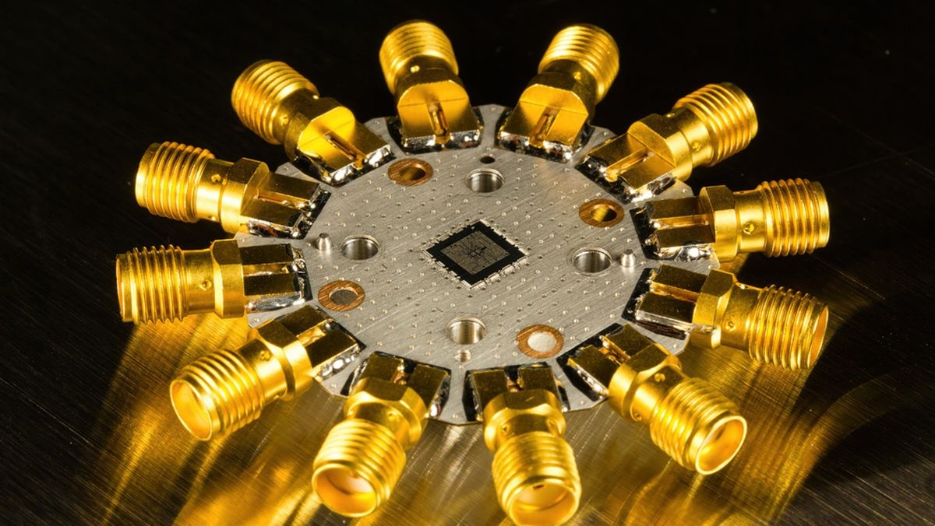

ابررساناها عمدتاً در تاسیسات مگاساینس مانند برخورد دهنده بزرگ هادرونی یا راکتور همجوشی هسته‌ای ITER استفاده می‌شوند. اما دانشمندان وعده می‌دهند که در سال‌های آینده، یک هدف کاربردی جدید به این مواد اضافه می‌شود. به عنوان مثال، ابررساناهای دما بالا می‌توانند برای پیشرانه‌های موشک استفاده شوند، و ابررساناهای دما پایین برای رایانه‌های کوانتومی.

ابررساناهای دما بالا معمولاً به ابررساناهایی گفته می‌شود که دارای دمای بحرانی بالاتر از نقطه جوش نیتروژن (77 کلوین یا 196- درجه سانتی‌گراد) هستند، و ابررساناهایی که دارای دمای بحرانی پایین‌تر از نقطه جوش نیتروژن هستند به عنوان ابررساناهای دما پایین شناخته می‌شوند.

صحبت در مورد ابررساناهای دما پایین است که در فناوری‌های کوانتومی استفاده می‌شوند. ابررساناهای رایانه‌های کوانتومی در دمای چند صدم کلوین بالای صفر کار می‌کنند. برای دستیابی به این درجه حرارت پایین، از کریواستات‌های رقیق‌کننده مخصوص استفاده می‌شود. برای ارسال سیگنال الکتریکی به کیوبیت‌ها (کوچکترین واحد اطلاعات در یک رایانه کوانتومی) و در عین حال به حداقل رساندن گرمایش آنها، لازم است از کابل‌های ابررسانایی استفاده شود که هدایت حرارتی پایینی داشته باشند و مقاومت الکتریکی نداشته باشند.

https://www.atomic-energy.ru/news/2021/09/06/117111

**\* انجمن جهانی هسته‌ای اعلام کرد که در سال 2020 میزان تولید برق هسته‌ای 4٪ و ضریب استفاده از ظرفیت نصب شده نیروگاه‌های هسته‌ای 3٪ کاهش یافته است. (وب‌سایت انرژی اتمی روسیه 2021/09/06)**

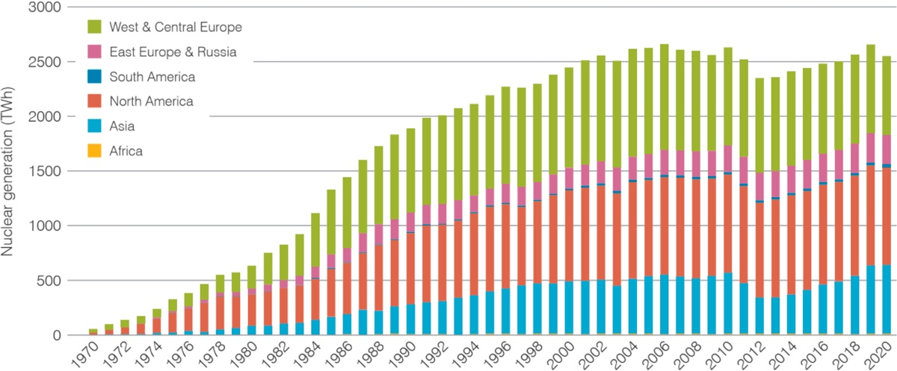

انجمن جهانی هسته‌ای (WNA) گزارشی از عملکرد انرژی هسته‌ای در جهان در سال 2020 منتشر کرد.

بر اساس این گزارش، در سال 2020 نیروگاه‌های هسته‌ای در جهان در مجموع 2553 ترا وات ساعت برق تولید کرده‌اند که 4٪ کمتر از میزان تولید برق در سال 2019 (2657 ترا وات ساعت) است. این کاهش، اولاً ناشی از کاهش کلی تقاضای برق در حدود 1٪ به دلیل شرایط ناشی از کروناویروس بود، و همچنین به دلیل اینکه از نیروگاه‌های هسته‌ای مداوم استفاده نمی‌شد، بلکه در مواردی که میزان تولید برق توسط منابع تجدیدپذیر کاهش پیدا می‌کرد از آن‌ها استفاده می‌شد.

گزارش WNA همچنین خاطرنشان می‌کند که ضریب استفاده از ظرفیت نصب شده نیروگاه‌های هسته‌ای در جهان به دلایل فوق اندکی کاهش یافته است و از 83.1 درصد در سال 2019 به 80.3 درصد در سال 2020 رسیده است.

نسخه کامل این گزارش به آدرس [https://www.world-nuclear.org/our-association/publications/global-trends-reports/world-nuclear-performance-report.aspx](https://www.world-nuclear.org/our-association/publications/global-trends-reports/world-nuclear-performance-report.aspx%20) در دسترس است. شایان ذکر است نسخه pdf این گزارش (پیوست-2)، جهت بهره‌برداری لازم به بولتن خبری حاضر الصاق شده است.

https://www.atomic-energy.ru/news/2021/09/06/117126

**\* شرکت BHEL تجهیزات توربین را برای شش واحد با راکتور PHWR-700 در هند تولید خواهد کرد. (وب‌سایت اتم اینفو 2021/09/03)**

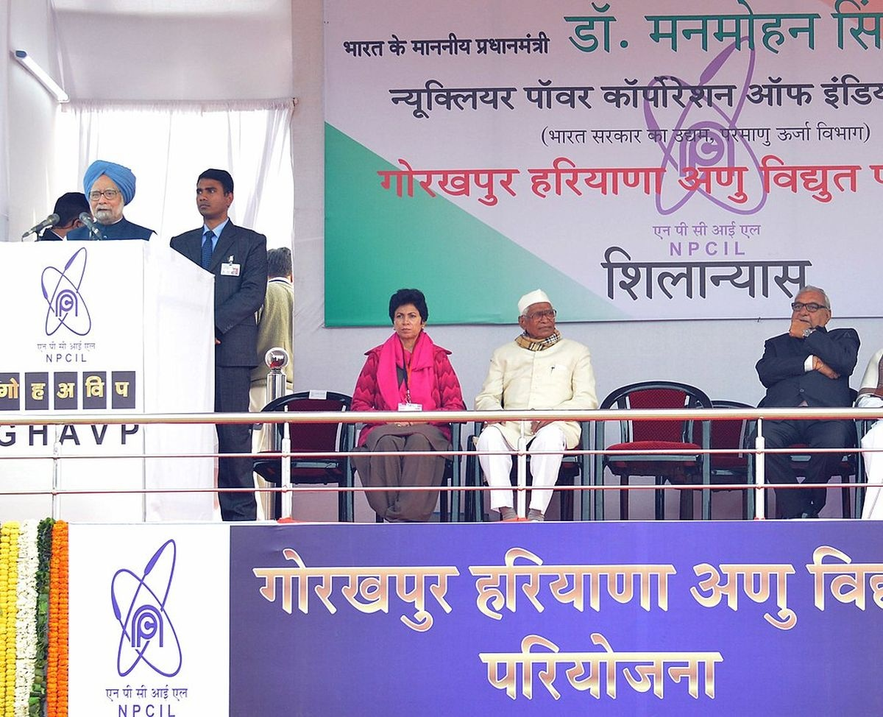

به گزارش World Nuclear News، شرکت Bharat Heavy Electricals Ltd (BHEL) از شرکت انرژی هسته‌ای هند (NPCIL) سفارشی مبنی بر تأمین تجهیزات توربین شش واحد نیروگاه هسته‌ای با راکتور PHWR-700 دریافت کرده است.

چهار مجموعه از تجهیزات سفارش داده شده برای نیروگاه هسته‌ای Gorakhpur و دو مجموعه برای نیروگاه هسته‌ای Kaiga در نظر گرفته شده است.

ارزش کل سفارش 108 میلیارد روپیه (1.5 میلیارد دلار) است.

در ژوئیه 2021، BHEL و NPCIL قراردادی را برای تأمین 12 مولد بخار برای واحدهای با راکتور PHWR-700 امضا کردند.

http://atominfo.ru/newsz04/a0010.htm

**\* شعبه‌ای از دانشگاه دولتی مسکو (МГУ) در ساروف افتتاح شد. (وب‌سایت استرانا روس‌اتم 2021/09/03)**

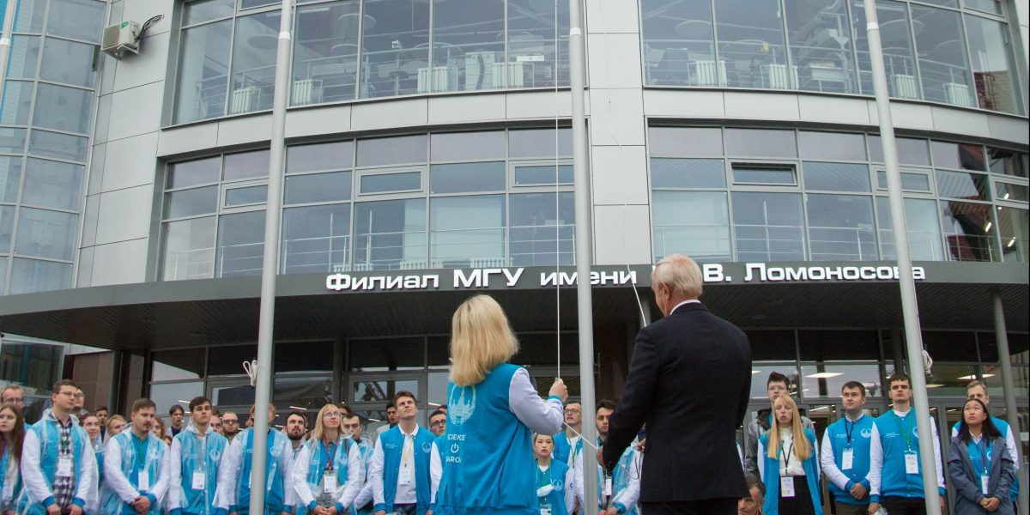

در تاریخ 1 سپتامبر، شعبه‌ای از دانشگاه دولتی مسکو در ساروف افتتاح شد. 75 سال پیش، فارغ‌التحصیلان دانشگاه مسکو، به همراه دیگر توسعه‌دهندگان پروژه اتمی، یک انستیتو منحصر به فرد فیزیک تجربی را به نام РФЯЦ-ВНИИЭФ در ساروف تأسیس کردند. اکنون، در پایگاه РФЯЦ-ВНИИЭФ، مرکز ملی فیزیک و ریاضیات (НЦФМ) ایجاد می‌شود و شعبه دانشگاه دولتی مسکو در ساروف (МГУ-Саров) یکی از عناصر اصلی آن است.

دانشگاه МГУ-Саров یکی از عناصر کلیدی مرکز ملی فیزیک و ریاضیات است که دارای آزمایشگاه‌های منحصر به فرد و امکانات مگا کلاس است. هدف НЦФМ دستیابی به نتایج علمی جدید در سطح جهانی، تربیت دانشمندان با صلاحیت بالا و آموزش رهبران علمی جدید است. موسسان НЦФМ عبارتند از روس‌اتم، آکادمی علوم روسیه، وزارت علوم و آموزش عالی، دانشگاه دولتی مسکو و مرکز تحقیقات ملی کورچاتوف. مطابق با دستور ولادیمیر پوتین رئیس‌جمهور روسیه در تاریخ 28 نوامبر 2020، این مرکز در حال تاسیس شدن است.

https://strana-rosatom.ru/2021/09/03/v-sarove-otkrylsya-filial-mgu/

**\* شرکت لهستانی Synthos و ZE PAK در حال بررسی امکان ساخت چهار تا شش راکتور ماژولار کوچک BWRX-300 در محل یک نیروگاه ذغال‌سنگی هستند. (وب‌سایت انرژی اتمی روسیه 2021/09/03)**

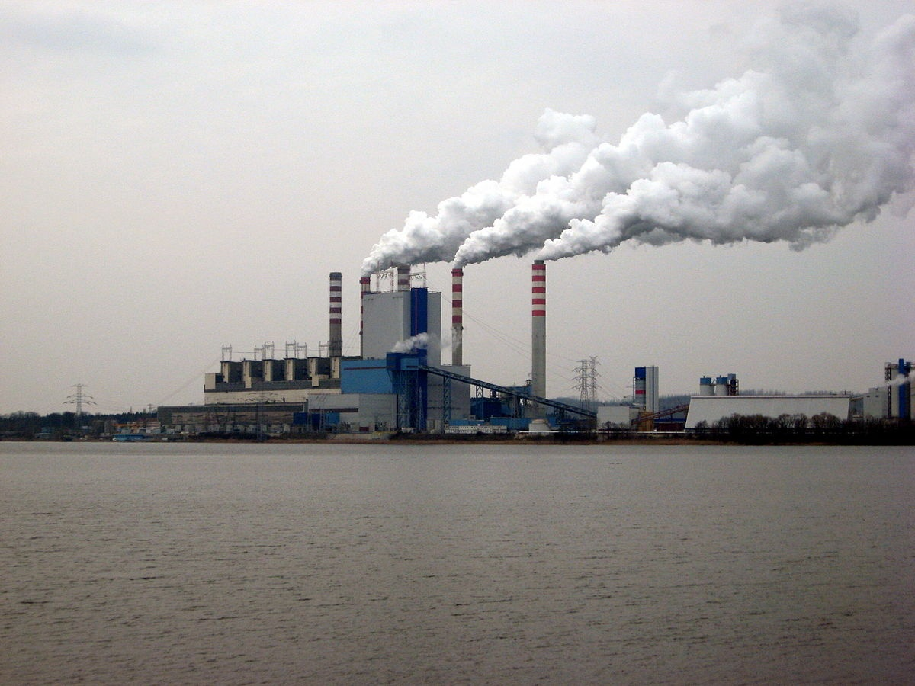

دو شرکت لهستانی Synthos Chemical و ZE PAK Energy، یک قرارداد سرمایه‌گذاری برای بررسی امکان ساخت چهار تا شش راکتور ماژولار کوچک BWRX-300 در یک نیروگاه ذغال‌سنگی ZE PAK در لهستان امضا کردند.

در راستای استراتژی زیست‌محیطی اتخاذ شده، شرکت ZE PAK قصد دارد تا سال 2030 انرژی ذغال‌سنگی را کنار بگذارد، و به دنبال راه‌های جدیدی برای استفاده از سایت‌های صنعتی خود است.

کمپانی Synthos، مطابق توافق‌نامه‌ای که در سال 2019 با شرکت GE Hitachi Nuclear Corporation (GEH) منعقد کرده است، نماینده منافع GEH در امور مربوط به ساخت احتمالی راکتورهای ماژولار کوچک در لهستان و به ویژه، پروژه BWRX-300 است.

مطابق این قرارداد، در صورت تصمیم مثبت در مورد ساخت این پروژه، GEH هم به عنوان سرمایه‌گذار و هم به عنوان تامین کننده فناوری در پروژه مشارکت خواهد کرد.

https://www.atomic-energy.ru/news/2021/09/03/117060

**\* قزاقستان گرنت‌هایی را برای آموزش متخصصان صنعت هسته‌ای در خارج از کشور اختصاص می‌دهد. (وب‌سایت انرژی اتمی روسیه 2021/09/03)**

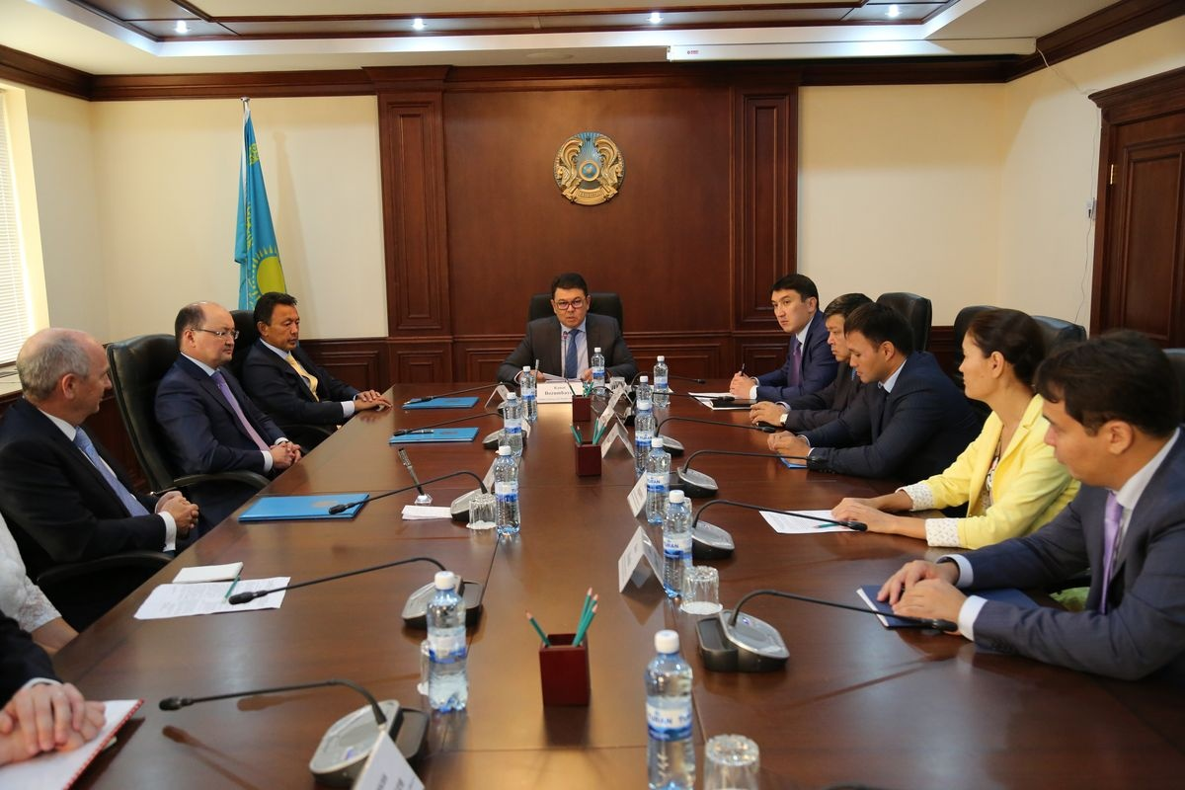

به گزارش Turantimes.kz، نورلان نوگایف وزیر انرژی قزاقستان گفت که این کشور به عنوان بخشی از دستورات رئیس‌جمهور، پرسنلی را برای صنعت هسته‌ای آموزش خواهد داد.

همانطور که وزیر انرژی در جلسه دولت اشاره کرد، طبق دستورالعمل رئیس‌جمهور، این وزارتخانه به کمک صندوق رفاه ملی قراقستان مسائل مربوط به توسعه انرژی هسته‌ای صلح‌آمیز را بررسی خواهد کرد.

وی گفت: در زمینه آموزش پرسنل واجد شرایط در بخش هسته‌ای، این وزارتخانه به همراه ارگان‌ها و سازمان‌های دولتی علاقمند، بر روی تخصیص گرنت و کمک هزینه تحصیلی برای آموزش دانشجویان در دانشگاه‌های برجسته جهان در صنعت هسته‌ای کار خواهد کرد.

همچنین، به گفته وی، به منظور توسعه انرژی هیدروژنی در قزاقستان، وزارت نیرو رویکردهای اصلی توسعه را تعیین خواهد کرد.

https://www.atomic-energy.ru/news/2021/09/03/117044

**\* روسیه استراتژی توسعه کم کربن تا سال 2030 را اتخاذ می‌کند. (وب‌سایت انرژی اتمی روسیه 2021/09/07)**



ایلیا توروسف، معاون وزیر توسعه اقتصادی روسیه در 3 سپتامبر در جریان مجمع اقتصادی شرق گفت: دولت روسیه قصد دارد تا پایان امسال استراتژی توسعه اقتصادی کم کربن را اتخاذ کند.

توروسف گفت: استراتژی توسعه کم کربن یک سند اساسی است که ما امیدواریم بتوانیم تا پایان سال آن را در دولت تصویب کنیم. هدف آن در درجه اول توسعه پایدار روسیه است.

به گفته وی، استراتژی جدید تا سال 2030 باید نرخ رشد پایدار تولید ناخالص داخلی کشور را فراهم کند، که از میانگین جهانی بالاتر خواهد بود.

در مجموع، چهار سناریو تهیه شده است که تفاوت آن‌ها در میزان کاهش انتشار دی اکسید کربن است. همه سناریوها شامل کنار گذاشتن ذغال‌سنگ به نفع انرژی هسته‌ای است.

وی گفت: دو سناریوی آخر شامل رشد انرژی هسته‌ای به عنوان بخشی از تراز انرژی از 20٪ فعلی به 37٪ و کاهش ذغال‌سنگ از 13٪ فعلی به 5٪ است.

https://www.atomic-energy.ru/news/2021/09/07/117183

**\* کریستال‌های پروسکیت (Perovskite) ثابت کردند که آشکارسازهای تشعشعی موثری هستند. (وب‌سایت انرژی اتمی روسیه 2021/09/07)**

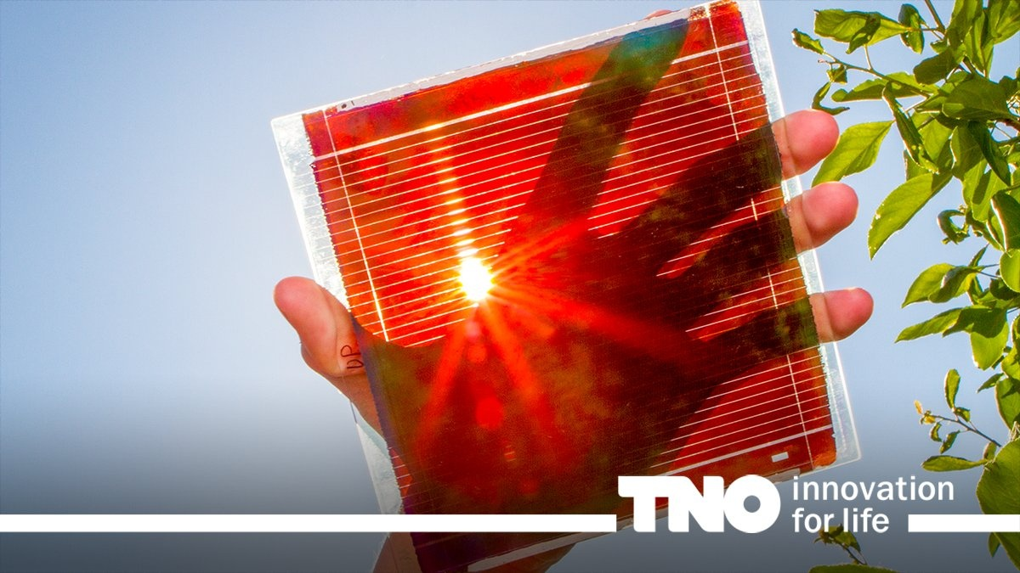

پروسکیت‌ها خانواده‌ای از مواد معدنی هستند که دارای شبکه کریستالی حساس به فوتون هستند. معروف‌ترین حوزه کاربرد آنها پنل‌های فوتوالکتریک ساخته شده از پروسکیت است که دارای بازدهی حدود 25٪ در کانی خالص و 29٪ در ترکیب با سیلیکون هستند.

پروسکیت‌ها به دلیل توانایی در تبدیل جریان فوتون‌ها به جریان الکتریکی، در فناوری سلول‌های خورشیدی محبوبیت یافته‌اند. و اکنون، بر اساس آنها، یک آشکارساز موثر برای ثبت نوترونها به هنگام نشت مواد رادیواکتیو ایجاد شده است.

از این اصل می‌توان برای سنسور روشنایی استفاده کرد - دستگاه هنگام گرفتن نور، یک سیگنال الکتریکی منتشر می‌کند. اما دانشمندان فراتر رفتند و ردیابی شار نوترون‌های آزاد شده در فرآیند واکنش‌های شکافت هسته‌ای را بهبود بخشیدند. و یک نمونه اولیه بر اساس پروسکیت برای ردیابی نشت ترکیبات رادیواکتیو در حین حمل و ذخیره نامناسب ساختند.

https://www.atomic-energy.ru/news/2021/09/07/117179

**\* در نیروگاه هسته‌ای کالینین جدیدترین مجموعه روباتیک حفاظت در برابر حریق با استفاده از هوش مصنوعی آزمایش شد. (وب‌سایت رسمی روس‌انرگواتم 2021/09/05)**

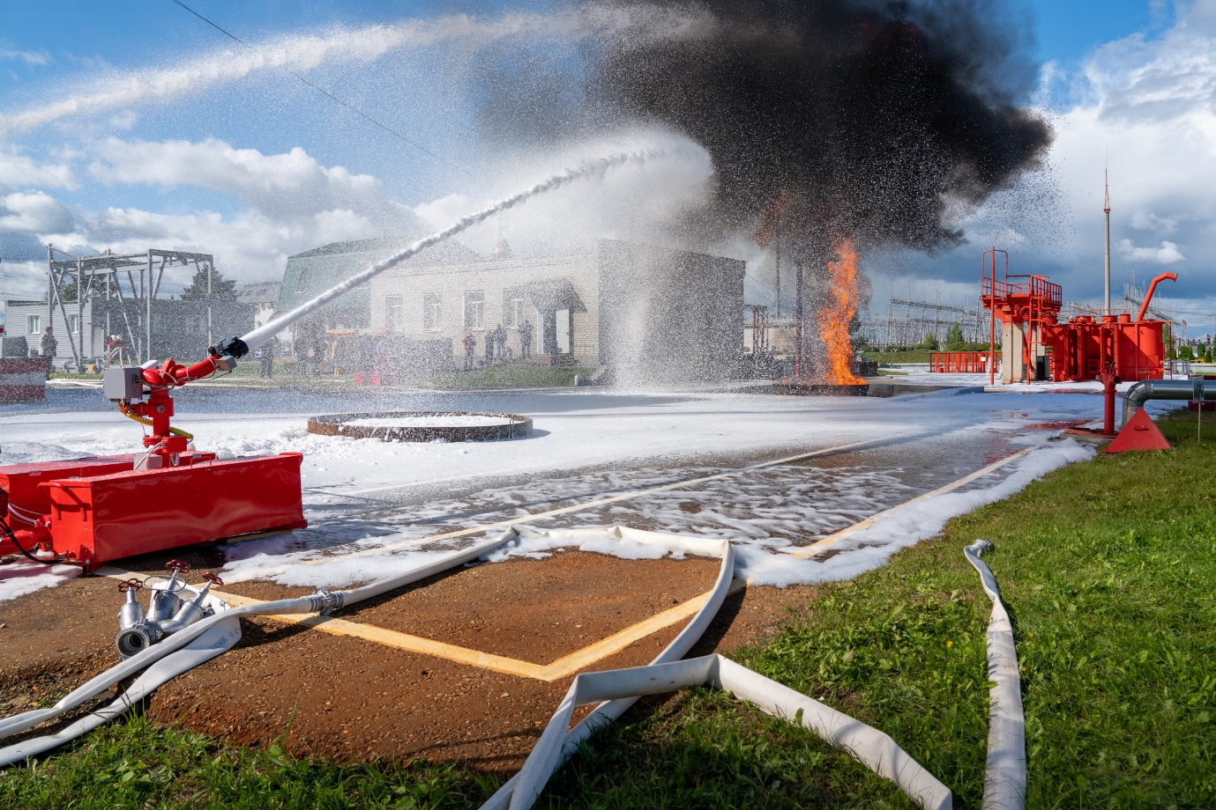

مجموعه روباتیک چند منظوره حفاظت در برابر آتش برای نیروگاه‌های هسته‌ای در محدوده آموزشی-تمرینی اطفاء حریق نیروگاه هسته‌ای کالینین با موفقیت آزمایش شد. نمونه مشابه چنین سیستمی در روسیه وجود ندارد. در آینده، می‌توان استفاده از آن‌ها را به نیروگاه‌های سنتی، شرکت‌های نفت و گاز، شرکت‌های حوزه فضایی و سایر صنایع گسترش داد.

به گفته والری خارفسکی، مدیر پروژه ایجاد تاسیسات نوآورانه، این دستگاه برای مانیتورینگ پیشگیرانه، تشخیص خودکار حریق و مدیریت اطفاء حریق بدون مشارکت مستقیم افراد طراحی شده است.

استفاده از وسایل روباتیک با عناصر هوش مصنوعی در دستگاه، امکان توسعه قابل توجه قابلیت‌های فنی و فناوری اطفاء حریق را فراهم کرده است. این سیستم، محیط را نه تنها از نظر دما، بلکه از نظر محتوای گازهای قابل احتراق در هوا، از جمله هیدروژن، اسکن می‌کند. علاوه بر این، خود روبات با در نظر گرفتن نوع رویداد آغازین، دینامیک توسعه شرایط حادثه و زاپاس مواد اطفاء حریق، حالت خاموش کردن مورد نیاز را تعیین می‌کند.

https://www.rosenergoatom.ru/stations_projects/sayt-kalininskoy-aes/press-tsentr/novosti/39197/

**\* استارتاپ آمریکایی Nano Diamond Battery باتری الماس هسته‌ای ایجاد کرده است که قادر است 28 هزار سال کار کند. (وب‌سایت انرژی اتمی روسیه 2021/09/08)**

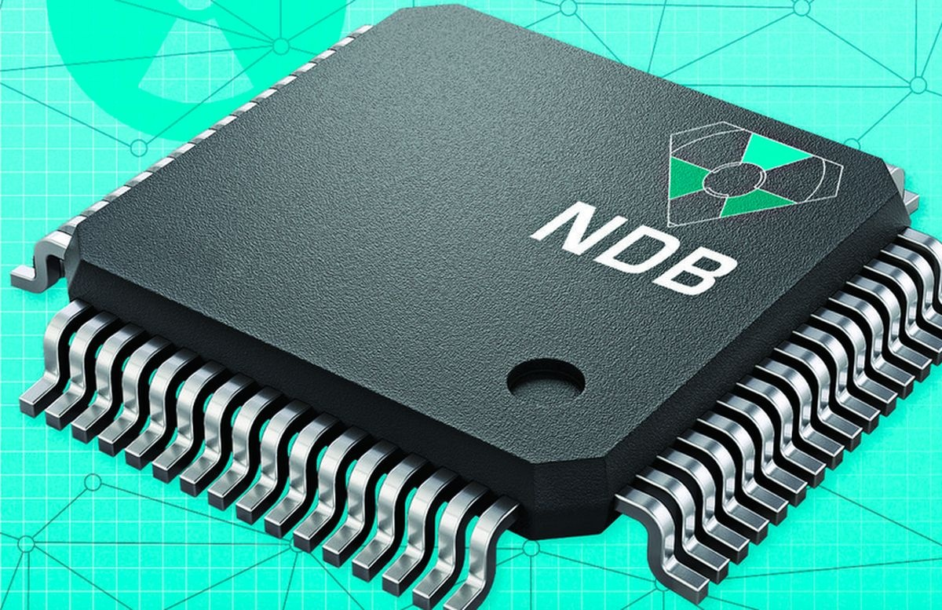

به گفته مطبوعات، دانشمندان یک باتری الماس ایجاد کرده‌اند که می‌تواند 28 هزار سال کار کند. چنین باتری می‌تواند یک ضربان‌ساز (پیس میکر) را برای تمام عمر فرد تغذیه کند.

این محصول توسط استارتاپ Nano Diamond Battery (NDB) در سان فرانسیسکو ارائه و معرفی شده است. برای ساخت این باتری از نانوالماس‌های پنلی استفاده شده است. محققان با استفاده از رسوب شیمیایی از فاز بخار، الماس مینیاتوری تولید می‌کنند.

در این فرآیند، گازها در دماهای بسیار بالا، کربن را مجبور به کریستالیزه شدن روی مواد بستر می‌کنند. این شرکت نانو الماس‌های حاصله را با ایزوتوپ‌های رادیواکتیو حاصل از پسماندهای هسته‌ای ترکیب می‌کند.

چنین باتری‌هایی حتی می‌توانند در فضاپیماها استفاده شوند تا سال‌ها بدون نیاز به شارژ مجدد کار کنند. استارتاپ Nano Diamond Battery قصد دارد فروش اولین دستگاه‌های باتری الماس را در سال 2022 آغاز کند.

https://www.atomic-energy.ru/news/2021/09/08/117228

**\* دانشمندان تأثیر ناخالصی‌ها بر خواص سوخت همجوشی را تجزیه و تحلیل کردند. (وب‌سایت انرژی اتمی روسیه 2021/09/08)**

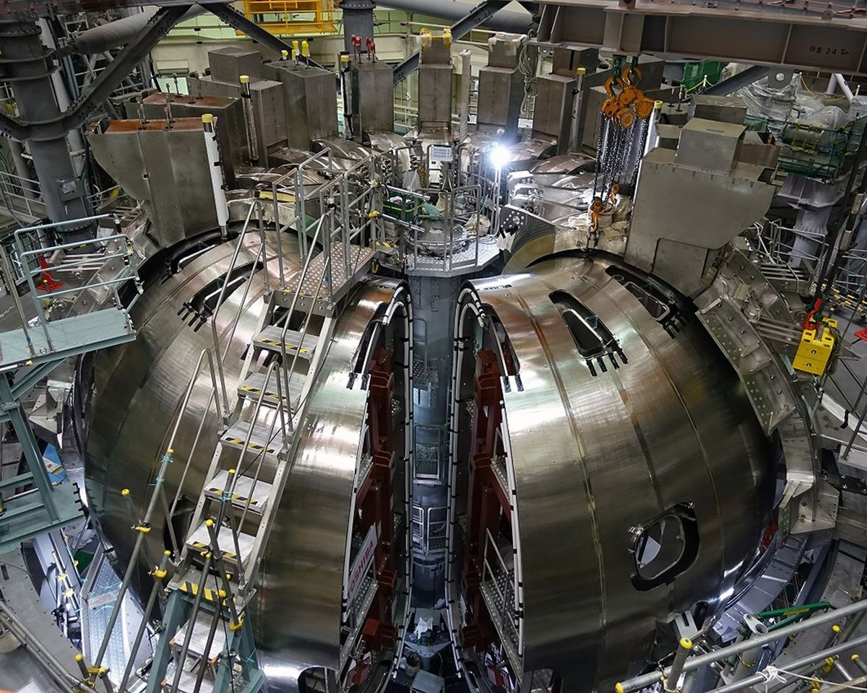

وب‌سایت Phys.org در تاریخ 2 سپتامبر گزارش داد که مدلی جهت محاسبه ترکیب بهینه سوخت برای همجوشی هسته‌ای در دانشگاه Eindhoven توسعه داده شده است.

محاسبات نشان دادند که ایزوتوپ‌های هیدروژن - دوتریوم و تریتیوم سریعتر از آنچه تصور می‌شد با یکدیگر مخلوط می‌شوند. همچنین موفق شدند تأثیر ناخالصی‌های موجود در مخلوط سوخت بر پارامترهای واکنش همجوشی را آشکار کنند.

ناخالصی‌ها باعث می‌شوند سوخت همجوشی رقیق‌تر شود، که این یک عیب محسوب می‌شود. اما سوخت رقیق شده چنان تأثیر فاجعه باری بر راکتور ندارد.

علاوه بر این، افزودن نئون به مخلوط باعث ایجاد دمای بالاتر در ناحیه واکنش مرکزی می‌شود، که همجوشی را تسهیل می‌کند.

مدل‌های جدید شبیه‌سازی در سال‌های آینده در آزمایشات JET ( یکی از توکامک‌های اروپایی) مورد استفاده قرار خواهند گرفت.

https://www.atomic-energy.ru/news/2021/09/08/117226

**\* شرکت سامسونگ از کارت حافظه‌های سریع microSD با حفاظت در برابر اشعه ایکس و میدان مغناطیسی رونمایی کرد. (وب‌سایت انرژی اتمی روسیه 2021/09/08)**

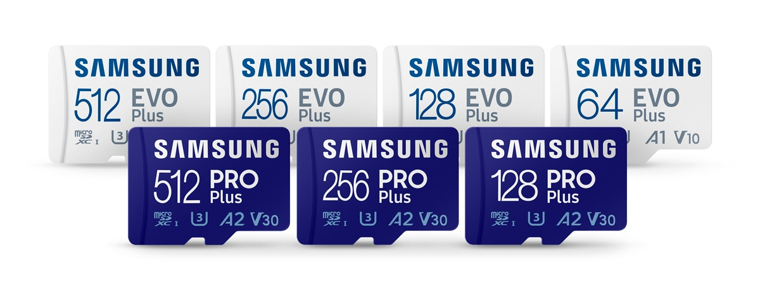

شرکت سامسونگ کارت‌های حافظه بسیار قابل اعتماد و سریع microSD PRO Plus و EVO Plus را معرفی کرد. تفاوت این نوآوری با دیگر محصولات مشابه، افزایش سطح حفاظت آن‌ها است. کارت‌های microSD PRO Plus و EVO Plus علاوه بر حفاظت در برابر رطوبت، دمای زیاد، سایش و آسیب‌های بدنه، در برابر اشعه ایکس و میدان‌های مغناطیسی نیز محافظت می‌شوند.

به گفته سامسونگ، دارندگان کارت‌های جدید قادر خواهند بود از اطلاعات ذخیره شده روی آنها بهتر محافظت کند، و ترکیب سرعت ضبط بالا با قابلیت اطمینان بیشتر باعث می‌شود که بتوان با خیال راحت از این کارت‌ها در هواپیماهای بدون سرنشین و دوربین‌های اکشن برای ضبط فیلم با وضوح تا 4K UHD استفاده کرد.

حفاظت در برابر اشعه ایکس و میدان‌های مغناطیسی احتمالاً دلیلی است برای اینکه به هنگام عبور از بازرسی‌های گمرکی نگران امنیت اطلاعات خود نباشید.

https://www.atomic-energy.ru/news/2021/09/08/117245

**\* "صفحه نمایش تعمیرات" انحصاری واحد چهارم نیروگاه هسته‌ای کورسک این امکان را فراهم کرد که راکتور 10 روز زودتر به توان اسمی خود برسد. (وب‌سایت انرژی اتمی روسیه 2021/09/07)**

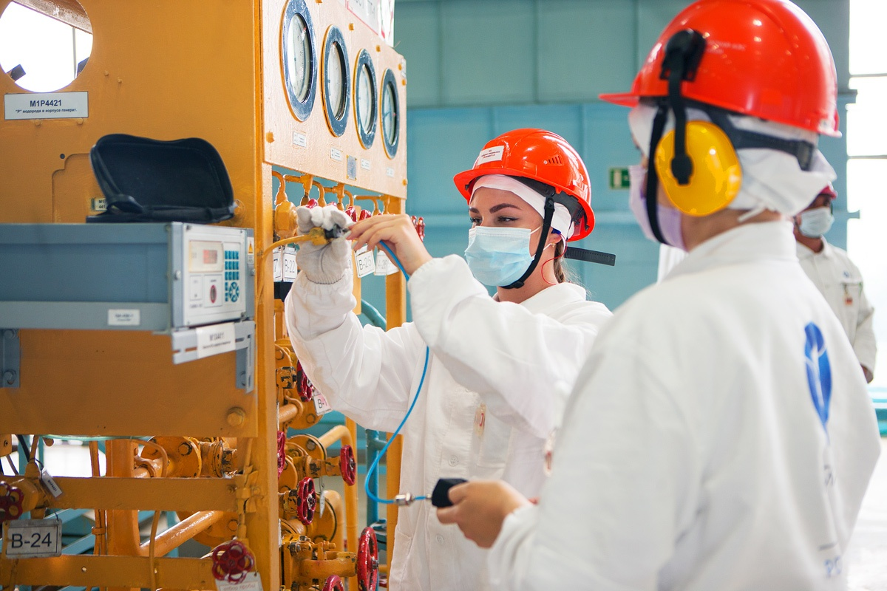

در 6 سپتامبر 2021، واحد شماره 4 نیروگاه هسته‌ای کورسک پس از تعمیرات و نگهداری پیشگیرانه برنامه‌ریزی شده، به ظرفیت اسمی خود رسید. برنامه تعمیرات به طور کامل تکمیل شد.

سرگئی زیسکین، معاون تعمیرات نیروگاه هسته‌ای کورسک اظهار داشت: وظیفه اصلی همه تعمیرات، حفظ وضعیت عملکرد تجهیزات نیروگاه هسته‌ای برای تولید ایمن برق است. کلیه عملیات تعمیرات در واحد شماره 4 مطابق با الزامات فناوری انجام شد. در عین حال، پرسنل نیز دائماً به دنبال راه‌حل‌های جدیدی بودند تا بتوانند زمان کار تعمیرات را کاهش دهند. چنین راه‌حلی استفاده از به اصطلاح "صفحه نمایش تعمیرات" بود - فرم‌های جدولی که کار روی تمام اتصالات جوش داده شده بلوک را تثبیت می‌کنند و 10 هزار تا 50 هزار عدد از آنها وجود دارد. "صفحه نمایش" به صورت روزانه تغییرات در کار کنترل عملیات را منعکس می‌کند و مکان‌های دارای مشکل را مشخص می‌کند، که این امر به اتخاذ سریع اقدامات کمک می‌کند. به لطف استفاده از "صفحه نمایش" امسال، زمان تعمیرات 10 روز کاهش یافت. "صفحه تعمیر" ما از نظر عملکرد منحصر به فرد است. در هیچ نیروگاه هسته‌ای دیگری هنوز چنین ابزاری با چنین عملکردی وجود ندارد.

https://www.atomic-energy.ru/news/2021/09/07/117204

**\* ماده‌ای با خواص سیال کوانتومی ایجاد شده است. (وب‌سایت انرژی اتمی روسیه 2020/08/09)**

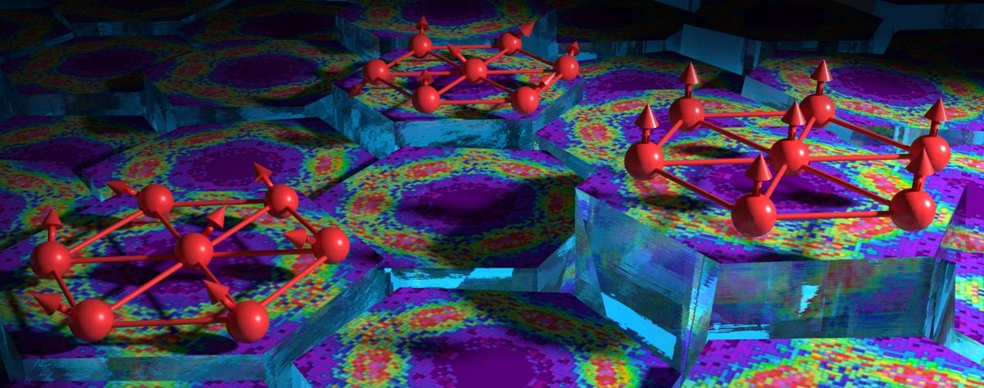

دانشمندان ماده جدیدی به دست آورده‌اند که وقتی تا دماهای پایین سرد می‌شود، خواص یک مایع اسپین را نشان می‌دهد - یک حالت مغناطیسی خاص از ماده که در آن اسپین اتم‌های جداگانه حتی در دمای نزدیک به صفر مطلق منجمد نمی‌شود.

موادی با خاصیت مایع اسپین می‌توانند بر اساس درهم تنیدگی امواج توابع ذرات جداگانه در فناوری‌های کوانتومی کاربرد داشته باشند.

اسپین یکی از ویژگی‌های بنیادی ذرات است - گشتاور مغناطیسی ذاتی الکترون. در بسیاری از مواد، در دمای اتاق، اسپین‌ها بی‌نظم هستند و حرکت می‌کنند، و با کاهش دما، مرتب می‌شوند. در مایع اسپین، اسپین‌های الکترون بی‌نظم باقی می‌مانند و حتی در دمای نزدیک به صفر مطلق به حرکت خود ادامه می‌دهند.

احتمال وجود چنین حالتی از ماده قبلاً در نظر گرفته شده بود، اما دانشمندان به تازگی شروع به جستجوی چنین موادی کرده‌اند. تا به امروز، کاندید اصلی برای تحقق مایع اسپین، ماده معدنی هربرتسمیتیت (herbertsmithite) است، که در آن یون‌های مس، به عنوان حامل گشتاور مغناطیسی، یک شبکه کاگوم (Kagome lattice) دو بعدی ایده‌آل را تشکیل می‌دهند.

اکنون محققان دانشگاه دولتی مسکو (لومونوسوف) و دانشگاه ملی فناوری تحقیقات МИСиС کریستال‌های کلرید-فسفات اکسو کوپرات (Oxocuprate) سدیم و بیسموت را با شبکه مربعی شکل کاگوم سنتز کرده‌اند که وقتی تا دمای 271- درجه سانتیگراد سرد می‌شود، هیچ نظم مغناطیسی در آن شکل نمی‌گیرد.

https://www.atomic-energy.ru/news/2021/09/09/117258

**\* انستیتو مشترک تحقیقات هسته‌ای دوبنا به برنامه بین‌المللی GNeuS برای روش‌های تحقیقاتی پراکندگی نوترون پیوست. (وب‌سایت رسمی انستیتو مشترک تحقیقات هسته‌ای دوبنا 2021/09/08)**

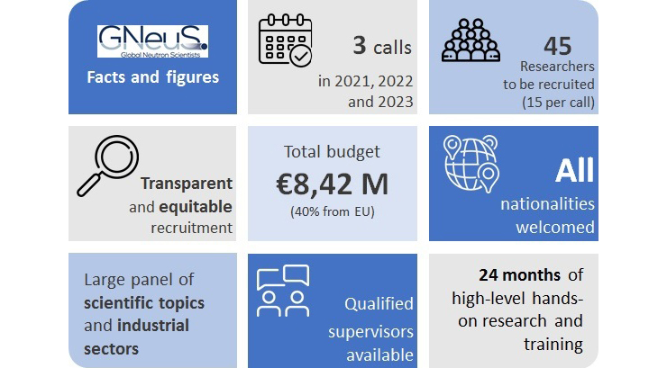

انستیتو مشترک تحقیقات هسته‌ای به برنامه بین‌المللی GNeuS (Global Neutron Scientist) پیوست که هدف آن توسعه و تأمین مالی روش‌های تحقیقاتی پراکندگی نوترون است.

از دیگر شرکای این برنامه می‌توان به انستیتو Institut Laue-Langevin (ILL) در فرانسه، European Spallation Source در سوئد، مرکز نوترون بوداپست (BNC) در مجارستان اشاره کرد. این برنامه تحت حمایت بنیاد Marie Skłodowska-Curie (MSCA) سازماندهی شده است. برنامه GNeuS برای ارائه بهترین محیط آموزشی برای نسل بعدی محققان فیزیک نوترون به منظور حل چالش‌های جهانی در حوزه فناوری، علم، انرژی و محیط‌زیست طراحی شده است. هسته اصلی این برنامه، مرکز تحقیقات جولیچ (FZJ)، دانشگاه پلی‌تکنیک مونیخ (TUM) و مرکز Helmholtz-Zentrum Hereon است - شرکایی در چارچوب مرکز Heinz Maier-Leibnitz Zentrum (MLZ).

دانشمندان جوان با مدرک PhD و 6 سال تجربه یا معادل 10 سال سابقه تحقیق می‌توانند برای شرکت در برنامه درخواست خود را ارائه دهند. شرکت‌کننده باید پروژه تحقیقاتی خود را در یکی از موسسات تحقیقاتی موجود در برنامه انجام دهد. برای شرکت در این برنامه، 15 محققی انتخاب می‌شوند که بهترین پروژه‌ها را پیشنهاد کرده‌اند.

<http://www.jinr.ru/posts/oiyai-prisoedinilsya-k-mezhdunarodnoj-programme-gneus/>

**\* شرکت انگلیسی Forth به دنبال شرکایی برای تجاری‌سازی روبات نوآورانه زیرآبی A2I2 است. (وب‌سایت انرژی اتمی روسیه 2021/09/08)**

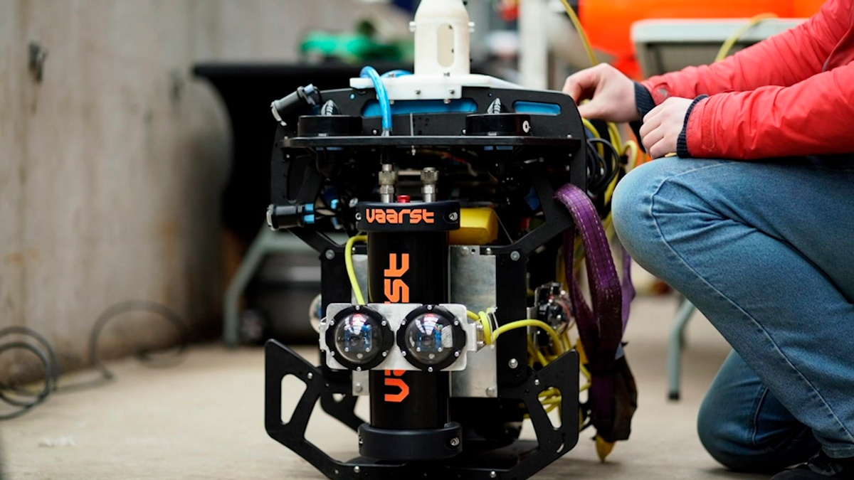

شرکت مهندسی بریتانیایی Forth، که خالق ربات نوآورانه زیرآبی Autonomous Aquatic Inspection and Intervention (A2I2) است، به دنبال شرکایی است تا نمونه اولیه محصول را پس از آزمایشات موفق به مرحله تجاری‌سازی برساند.

ربات A2I2 یک ربات هوشمند زیرآبی مجهز به فناوری سونار برای تشخیص و اجتناب از برخورد با موانع زیر آب است. این ربات می‌تواند در شرایط خطرناک، از جمله در استخرهای ذخیره سوخت هسته‌ای مصرف شده و پسماندهای رادیواکتیو در تاسیسات هسته‌ای کار کند و از فاصله ایمن کنترل شود.

برآورد می‌شود، این ربات که دو آزمایش خود را در تاسیسات Forth's Deep Recovery Facility در کامبریا پشت سر گذاشته است، 75 میلیون پوند صرفاً برای صنعت زیردریایی‌های انگلستان صرفه‌جویی اقتصادی ایجاد کند و همچنین مزایای قابل توجهی را برای صنایع هسته‌ای و نفت و گاز به همراه خواهد داشت.

<https://www.atomic-energy.ru/news/2021/09/08/117251>

**\* مرکز علمی کولا امکان پردازش سوخت هسته‌ای مصرف شده در نمک مذاب را مورد مطالعه قرار داد. (وب‌سایت انرژی اتمی روسیه 2021/09/08)**

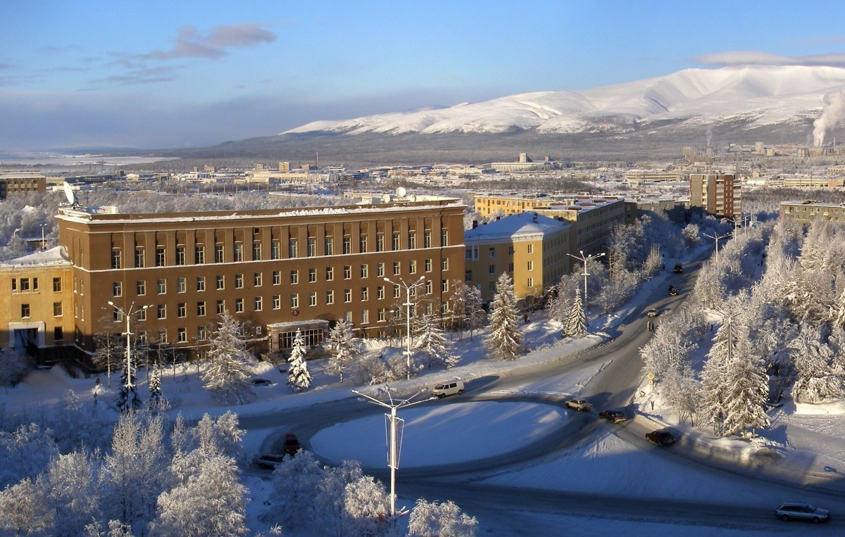

کارکنان انستیتو شیمی عناصر کمیاب و منابع معدنی تانانایو در مرکز علوم کولا آکادمی علوم روسیه در حال بررسی ویژگی‌های الکتروشیمیایی هالیدهای ساماریوم برای جداسازی اکتینیدها و لانتانیدها در حین پردازش مجدد سوخت هسته‌ای مصرف شده هستند.

پایداری دراز مدت انرژی هسته‌ای مستلزم نوع جدیدی از چرخه سوخت است که در آن تمام سوخت مصرف شده مجدداً پردازش و تصفیه شود. یکی از چشم‌اندازها، پروژه راکتور هسته‌ای نمک مذاب است. قلب این راکتورها از مخلوط همگن فلوراید مذاب یا کلرید فلزات قلیایی و فلوراید مواد شکافتنی (پلوتونیوم، توریم یا اورانیوم) تشکیل شده است. سوخت به طور همزمان به عنوان خنک‌کننده مدار اول عمل می‌کند.

ایده راکتور نمک مذاب در اواسط قرن بیستم بوجود آمد، اما در دهه 1970 و 1980، توسعه آن‌ها متوقف شد. در دهه 1960، یک راکتور با توان حرارتی 7.4 مگاوات در آزمایشگاه ملی اوک ریج ساخته شد که با استفاده از مخلوطی از فلوراید اورانیوم در نمک‌های مذاب لیتیوم، بریلیوم و زیرکونیوم کار می‌کرد. با این حال، پنج سال بعد، به دلیل عدم سودآوری، کار این راکتور و تحقیقات متوقف شد.

در آغاز قرن 21 همزمان در کشورهای مختلف علاقه به چنین راکتورهایی از سر گرفته شد. این امر در درجه اول به دلیل کاهش ذخایر سوخت هسته‌ای معمولی بود. خطر برای طبیعت و هزینه بالای دفع سوخت هسته‌ای مصرف شده نیز از دیگر عواملی هستند که بشر را به توسعه فناوری‌های هسته‌ای جایگزین تشویق می‌کند.

راکتور نمک مذاب دارای مزایای اساسی نسبت به راکتور معمولی سوخت جامد با خنک‌کننده آب می‌باشد. راکتور نمک مذاب با فشار بسیار کمتری در قلب و دمای بالاتری کار می‌کند. این امر باعث افزایش قابلیت اطمینان می‌شود و امکان کار با ایزوتوپ های توریم و سایر اکتینیدهایی که از سوخت هسته‌ای مصرف شده استخراج می‌شود را فراهم می‌کند.

چرخه هسته‌ای توریم شامل پلوتونیوم نمی‌شود - این امر خطر اشاعه تسلیحات هسته‌ای را کاهش می‌دهد. علاوه بر این، طراحی این راکتور امکان افزودن سوخت جدید و حذف سوخت مصرف‌شده بدون توقف فرآیند را فراهم می‌کند. با این حال، برای این کار توصیه می‌شود سوخت هسته‌ای مصرف شده مستقیماً در نیروگاه‌ها پردازش شوند. یک مرحله مهم در این فرآیند جداسازی کارآمد لانتانیدها و اکتینیدها است.

تا کنون، این عناصر موجود در پسماندهای هسته‌ای با استفاده از فرآیندهای هیدرومتالورژی جدا می‌شده‌اند. فناوری PUREX که به طور گسترده‌ای مورد استفاده است، امکان استخراج اورانیوم و پلوتونیوم را می‌دهد و نمی‌تواند عناصر سه ظرفیتی فرا اورانیومی مانند آمریسیم و کوریوم را از محصولات شکافت جدا کند. در سطح بین‌المللی، تحقیقات در مورد فرآیندهای پیروشیمیایی در حال انجام است، که هدف آن جداسازی اکتینیدها و لانتانیدها در طی پردازش سوخت مصرف شده از طریق بازفرآوری الکتریکی (electrorefining) در نمک‌های مذاب است.

از آنجا که لانتانیدها متعلق به شایع‌ترین گروه عناصر شکافت هستند، مطالعه هالیدهای لانتانید برای پردازش مجدد سوخت هسته‌ای مورد توجه خاصی است. بسیاری از لانتانیدها دارای سطح مقطع موثری در جذب نوترون هستند و وجود آنها در سوخت به طور قابل توجهی بازده یک واکنش هسته‌ای را کاهش می‌دهد.

دانشمندان انستیتو شیمی عناصر کمیاب و منابع معدنی تانانایو در حال مطالعه سیستماتیک خواص انتقال و الکتروشیمیایی هالیدهای لانتانید، از جمله هالیدهای ساماریوم در مذاب‌های مختلف نمک هستند. نتایج این مطالعات در ژورنال معتبر Journal of The Electrochemical Society در سال 2021 منتشر شده است. الکتروشیمی تری‌کلرید ساماریوم و تری‌فلوراید در هالیدهای مذاب فلزات قلیایی مورد مطالعه قرار گرفته است. نویسندگان ضرایب دیفیوز مجموعه Sm (III) و Sm (II)، پتانسیل‌های ردوکس‌های (اکسایش) استاندارد و ضرایب ثابت استاندارد سرعت انتقال بار ردوکس‌های جفت Sm (III) / Sm (II) را تعیین کردند.

محققان شرایطی را شناسایی کرده‌اند که تحت این شرایط، فرآیند بازیابی برگشت‌پذیر است و وابستگی ویژگی‌های انتقال و کینتیک به ترکیب حوزه پیوند اول و دوم مجموعه‌های ساماریوم را ایجاد کرده‌اند. آزمایشات هنوز به اتمام نرسیده است. نتايج بدست آمده در طول تحقيق براي ايجاد تكنولوژی بازفرآوری سوخت هسته‌ای مصرف شده از طریق بازفرآوری الکتریکی در نمك مذاب حائز اهمیت است.

https://www.atomic-energy.ru/news/2021/09/08/117232